2026 年普通高中学业水平选择性考试（江苏卷）
地理
本试卷满分 100 分，考试用时 75 分钟。
一、单项选择题：共 23 题，每题 2 分，共 46 分。每题只有一个选项最符合题意。
加达村位于澜沧江上游的深切峡谷中，水资源短缺。下图为“加达村聚落景观要素示意图 ”。据此回
答下面小题。
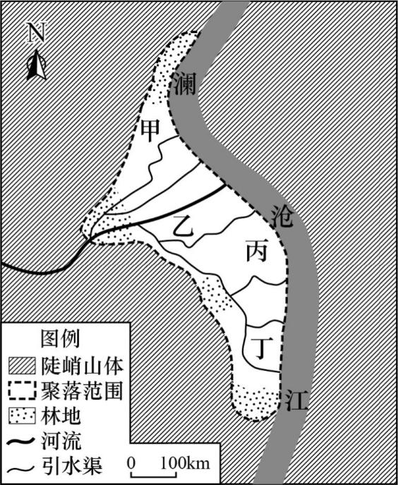
1. 该村房屋主要集中在 ( )
A. 甲区域 B. 乙区域 C. 丙区域 D. 丁区域
2. 林地对聚落环境最突出的作用是 ( )
A. 减少蒸腾 B. 抵御洪水 C. 防治荒漠化 D. 阻挡干热风
3. 为合理利用有限水资源，该村宜采取的措施是 ( )
A. 提高复种指数 B. 拓宽引水渠道 C. 实施错时灌溉 D. 扩大林地规模【答案】1. B 2. D 3. C
【解析】
【1 题详解】
甲区域紧邻陡峭山体，滑坡、落石地质风险高，不适宜集中修建房屋，A 错误。
乙区域位于引水渠附近，取水便利，地势平缓，距离山体、河流均有安全缓冲，是村落房屋集中分布区，B正确。
丙区域更靠近河流，汛期易受洪水威胁，房屋不会大量集中于此，C 错误。
第 1页/共 16页

丁区域临近干流，洪水威胁更大，地形狭窄，空间不足，不适合房屋集中布局，D 错误。
【2 题详解】
林地植被蒸腾作用较强，无法减少区域蒸腾，A 错误。
林地不在聚落与河流之间，阻挡洪水的作用有限，不是最突出作用，B 错误。
该地位于澜沧江上游峡谷，气候湿润，不存在荒漠化问题，C 错误。
图中林地分布在聚落北侧，可阻挡北部干热风，减少水分蒸发，缓解当地水资源短缺问题，是林地最突出作用，D 正确。
【3 题详解】
提高复种指数会增加农业耗水量，加剧当地水资源短缺，A 错误。
拓宽引水渠道会增大引水总量，过度消耗有限水源，加剧水资源紧张，B 错误。
实施错时灌溉可以错峰分配用水，减少水资源浪费，高效利用有限水源，C 正确。
扩大林地规模会增加植被耗水，加剧区域缺水状况，D 错误。
下图为“ 宇航员从飞船拍摄的地球背光面照片 ”，此时直布罗陀海峡（36°N ，6°W）所在时区的区时为 0 时 27 分。据此回答下面小题。
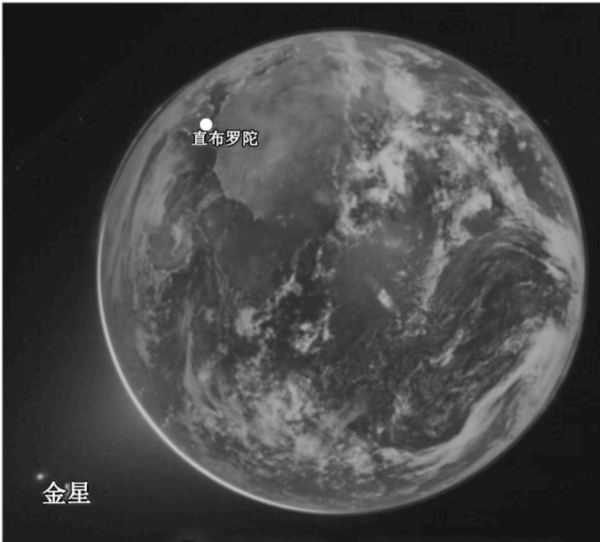
4. 下列图中地球自转方向（箭头标示）正确的是 ( )
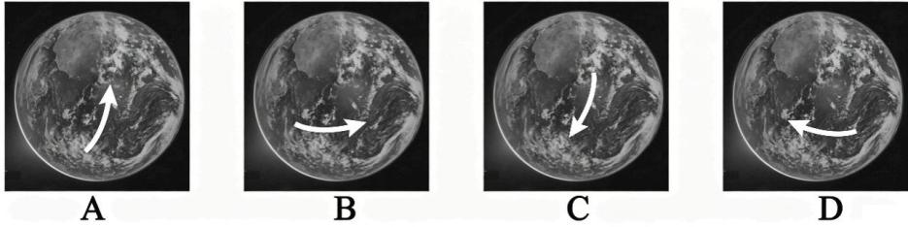
A. A B. B C. C D. D
5. 照片拍摄时，北京时间为 ( )
第 2页/共 16页

A. 3 时 27 分 B. 8 时 27 分 C. 16 时 27 分 D. 20 时 27 分
6. 能正确示意拍摄时地球、金星、飞船位置关系的是 ( )
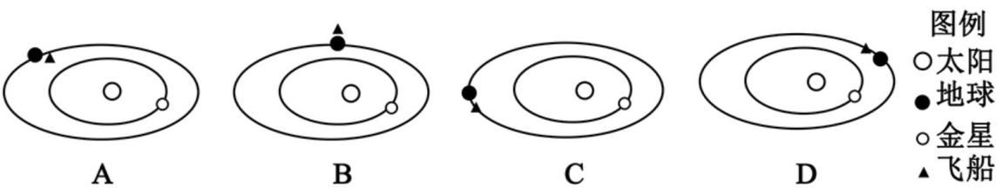
A. A B. B C. C D. D
【答案】4. A 5. B 6. B 【解析】
【4 题详解】
结合直布罗陀海峡的地理位置判断：直布罗陀海峡北侧为欧洲，南侧为非洲，对应题干照片中直布罗陀海峡的位置，左上侧为欧洲、右下侧为非洲，因此图中方向为下西上东，地球自西向东自转，箭头方向应为自左下（西）指向右上（东），对应 A 选项的箭头方向，A 正确，BCD 错误。
【5 题详解】
时区计算：6°W 位于零时区（中时区），题目给出中时区区时为 0 时 27 分。北京时间是东八区的区时，东八区比中时区早 8 小时，计算得 0 ：27+8=8 ：27 ，因此北京时间为 8 时 27 分，B 正确。
【6 题详解】
拍摄地球背光面，三者排布必须为太阳—地球—飞船，地球分隔太阳与飞船，ACD 错误；
B 图中排布顺序太阳—地球—飞船，符合背光面成像条件；金星位于地球内侧轨道、画面左侧方位，飞船视角可同时拍到地球暗面与左侧金星，完全匹配题图，B 正确。
下图为“我国某浅层页岩气田地质剖面图 ”。据此回答下面小题。
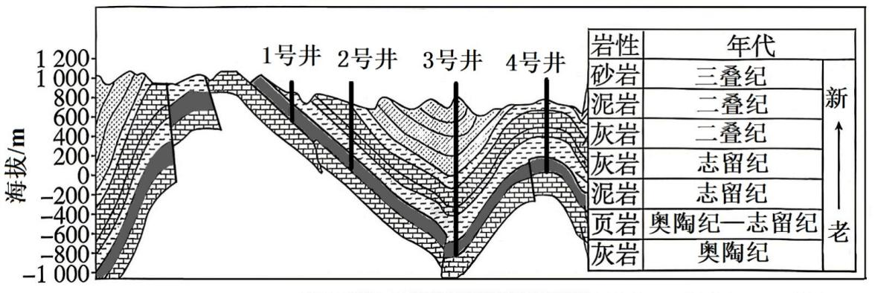
7. 该区域主要地质地貌特征是 ( )
①断层发育明显 ②地层倒转明显 ③差异侵蚀明显 ④岩浆侵入明显
A. ①② B. ①③ C. ②④ D. ③④

第 3页/共 16页

8. 图中褶皱的形成时期可能是 ( )
A. 不早于三叠纪 B. 奥陶纪与志留纪之间
C. 不晚于志留纪 D. 志留纪与二叠纪之间9. 3 号井比 1 号井含气量大，主要是由于 ( )
A. 断层数量较少 B. 岩层厚度较大
C. 构造封闭性好 D. 地下水压较小
【答案】7. B 8. A 9. C 【解析】
【7 题详解】
图中可见岩层被断层错断，断层切割地层，说明断层发育明显，①正确；
地层倒转指老地层在上、新地层在下，图中地层年代正常，老在下、新在上，地层没有明显倒转，②错误；图中向斜槽部岩层完整，背斜顶部表层岩层被侵蚀，出露底层岩层，差异侵蚀明显，③正确；
图中没有岩浆岩体（如花岗岩、玄武岩、侵入岩脉等），④错误。
【8 题详解】
判断褶皱的形成时间：看褶皱“卷入了哪些地层 ”，以其中最年轻的地层时代作为褶皱形成时间的下限。读图例并结合所学地质年代表，三叠纪地层是最年轻的地层。图中三叠纪地层发生了弯曲变形，说明褶皱发生时，三叠纪地层已经存在并参与了褶皱，因此褶皱形成时间不可能早于三叠纪，即至少是在三叠纪或三叠纪以后，A 正确；
奥陶纪与志留纪之间，早于三叠纪，不符合题意，B 错误；
志留纪早于三叠纪，不符合题意，C 错误；
志留纪与二叠纪之间，早于三叠纪，不符合题意，D 错误。
【9 题详解】
页岩气能否大量保存，关键看构造封闭性，断层发育会导致气体逸散，含气量降低；如果构造封闭性好，气体不易散失，含气量就高。构造封闭性好是页岩气保存的关键，因此 3 号井含气量大，C 正确；
断层数量较少只是“构造封闭性好 ”的一种表现，不是 3 号井比 1 号井含气量大最核心的原因，A 错误；岩层厚度大不一定页岩气田含气量就大，页岩气田含气量还受保存条件、有机质含量等影响，B 错误；
地下水压大小不是影响页岩气田含气量高低的主要因素，D 错误。
下图为“欧洲部分地区某日 14 时近地面天气形势图 ”。据此回答下面小题。

第 4页/共 16页

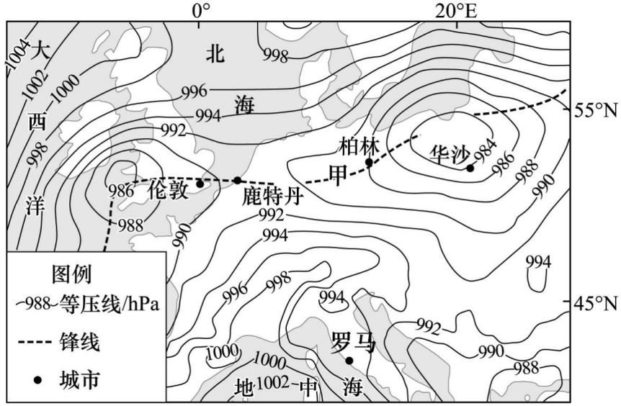
10. 此时天气晴朗的城市是 ( )
A. 伦敦 B. 鹿特丹 C. 华沙 D. 罗马
11. 此时伦敦风向为 ( )
A. 偏东风 B. 偏南风 C. 偏西风 D. 偏北风
12. 甲天气系统过境，柏林 ( )
A. 气温升高，气压升高 B. 气温升高，气压下降
C. 气温下降，气压升高 D. 气温下降，气压下降【答案】10. D 11. A 12. D
【解析】
【10 题详解】
判断天气是否晴朗，关键看气流运动状况，上升多阴雨天气，下沉多晴朗天气。读图可知，罗马位于高压 脊控制区（等压线由高压区向外凸出的部位），高压脊处气流下沉增温，水汽不易凝结，天气晴朗，D 正确；伦敦、鹿特丹位于图中锋面气旋的锋线（低压槽）附近，锋面附近暖气流抬升，水汽遇冷凝结，易形成云 雨天气，排除 AB；
华沙位于低压中心，气流上升，多阴雨天气，排除 C。
【11 题详解】
判断风向遵循“三步法 ”：①定水平气压梯度力→②判地转偏向力→③定最终风向（近地面，风向与等压线斜交，北半球右偏）。读伦敦附近的等压线分布：伦敦所在位置，高压在东北侧、低压在西南侧，水平气压梯度力由东北指向西南，北半球右偏后，风向为偏东风。故选 A。
【12 题详解】
注意题干关键词“ 甲天气系统过境 ”。读图，甲在锋线上，柏林在锋线上，甲位于低压槽，低压槽气压低，气流上升，气压下降，排除 AC 选项；
第 5页/共 16页

判断甲天气系统：甲位于低压气旋西侧，低压气旋左侧锋面为冷锋，甲是冷锋系统，冷锋为冷气团主动向暖气团移动，柏林在锋线上，经历冷锋过境，气温会下降，B 错误，D 正确。
城市轨道交通线路一般坡度较小，站点有高架站、地下站等形式，站点距地面的高度或深度受自然、人文等因素影响。如图为“我国两直辖市轨道交通站点高度和深度范围及站点景观示意图 ”。据此回答下面小题。
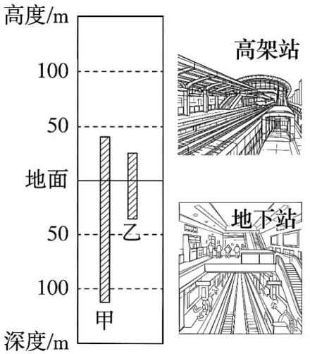
13. 甲城市是 ( )
A. 北京 B. 上海 C. 天津 D. 重庆
14. 乙城市新规划线路在城市中心区的地下站一般深度偏大，主要原因是 ( )
A. 既有线路密集 B. 地下文物众多 C. 施工技术先进 D. 道路等级较高【答案】13. D 14. A
【解析】
【13 题详解】
由图可知，甲城市轨道交通站点高差大：高架站地面以上高度大，地下站地面以下深度大，说明城市地形起伏显著；题干提到轨道交通线路坡度较小，山城重庆地表落差大，只能通过深挖地下、抬高高架来平衡线路坡度。我国四个直辖市中，重庆是山城，地形以山地丘陵为主，起伏大，符合该特征，D 正确；
北京、上海、天津地形以平原为主，地势起伏小，无需大幅抬高或深挖轨道，站点高差小，ABC 错误。 【14 题详解】
乙为平原地形的直辖市，其中心区开发历史早，浅层地下空间已经被大量既有轨道交通线路、市政管线占据，浅层无施工空间，因此新规划线路的地下站只能向更深的空间修建，导致深度偏大，A 正确；
地下文物多会限制深挖工程，会减小站点深度，不会促使站点加深，B 错误；
施工技术先进是修建深站点的技术保障，属于可行条件，不是站点必须修深的主导原因，C 错误；
道路等级只影响地面路网布局，和地下站点埋藏深度无直接关联，D 错误。

第 6页/共 16页

改革开放以来，我国东部发达地区某村创办了百余家企业，吸引大量外来人口集聚。近年来，随着城乡融合发展的持续推进，工业逐步向城镇产业园区集中，该村土地利用结构进行了调整。下表为“2019— 2025 年该村基本情况变化表 ”。据此回答下面小题。
年份 | 村内就业人口（人） | 户籍人口（人） | 耕地面积（亩） | 村域面积（km2）
2019 | 11072 | 2325 | 1900 | 2.2
2025 | 7873 | 2307 | 2253 | 2.2

15. 该村所创办的百余家企业多属于 ( )
A. 资源密集型 B. 技术密集型 C. 劳动密集型 D. 资金密集型
16. 近年来，该村耕地面积增加的主要原因是 ( )
A. 市场调节 B. 美化环境 C. 政策驱动 D. 人口减少
17. 在城乡融合发展过程中，该村最终实现与城镇趋同的主要方面是 ( )
A. 土地景观 B. 人口结构 C. 产业构成 D. 生活质量【答案】15. C 16. C 17. D
【解析】
【15 题详解】
材料提到该村企业吸引大量外来人口集聚，说明产业发展需要充足劳动力支撑，这类依托大量劳动力发展的企业属于劳动密集型产业，C 正确。
资源密集型产业需要依托当地丰富矿产、农林原料，材料未体现该村具备大量本地资源依托条件，A 错误。技术密集型产业依靠高端人才、先进科研设备，不会单纯吸引大规模普通外来务工人口，B 错误。
资金密集型产业侧重大额资本投入，对普通劳动力需求量较小，不会形成大量外来人口集聚的现象，D 错误。
【16 题详解】
材料提及城乡融合发展推进、工业向城镇产业园集中，原有村内零散工业用地退出后复垦为耕地，是城乡发展、耕地保护相关政策引导下的土地整治行为，属于政策驱动，C 正确。
市场调节多表现为耕地转为经济效益更高的建设用地，不会出现耕地面积增加的情况，A 错误。
美化环境一般会增加绿地、林地面积，不会以扩大耕地为主要目标，B 错误。
表格中户籍人口仅小幅减少，村内就业人口减少是产业外迁导致，人口数量变化幅度小，无法直接推动耕地明显增加，D 错误。
第 7页/共 16页

【17 题详解】
城乡融合发展的核心目标是缩小城乡发展差距，让农村居民享有和城镇同等的公共服务、收入水平、配套设施，实现生活质量趋同，D 正确。
该村工业向外转移，耕地面积回升，土地景观会偏向乡村农田风貌，和城镇建成区景观差异明显，A 错误。乡村户籍人口稳定、外来务工人口随产业外迁减少，人口结构和城镇持续集聚外来人口的结构存在明显差异，B 错误。
村工业向城镇产业园集中，村内产业以农业为主，城镇以二三产业为主，二者产业构成存在明显区分，C错误。
地下水年龄是指地表水下渗后在地下贮留的时间。美国落基山区某小流域平均海拔超过 3200 m ，年均温约 0℃ , 年降水量约 1200 mm ，以降雪为主，补给河流的地下水量及年龄季节差异明显。下图为“该流域2 个统计年度补给河流的地下水年龄变化图 ”。据此回答下面小题。
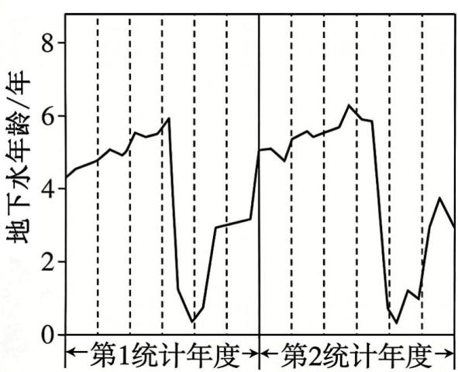
18. 图中统计年度的起始月份是 ( )
A. 1 月 B. 4 月 C. 7 月 D. 10 月
19. 若全球气候变暖导致积雪减少，多年后补给至河流的地下水 ( )
A. 水量减少，年龄变老 B. 水量减少，年龄变年轻
C. 水量增多，年龄变老 D. 水量增多，年龄变年轻【答案】18. D 19. A
【解析】
【18 题详解】
根据材料可知，该流城地下水的主要补给方式是春季的季节性积雪融水，新融雪下渗形成的 地下水留存时间短，年龄数值低；长期储存的地下水年龄数值高。因此图像中最低值应该出现在春季前后，由于其海拔高，因此融水量最大的时间可能出现在春末甚至夏初。图中每格为两个月，分别代入 4 个选项，则最低值
第 8页/共 16页

出现的月份是 9 月、12 月、3 月、6 月，出现在 6 月的可能性最大，因此图中统计年度的起始月份是 10 月， D 正确。
【19 题详解】
流域降水以积雪形式储存，气候变暖积雪总量减少，融雪下渗补给地下水的总量下降，地下水补给河流的 水量减少；同时新水补给不足，地下水的更新变慢，滞留时间变长，地下水年龄变老，A 正确，BCD 错误。
本世纪以来，随着经济发展方式的转变，浙江省人口增长格局发生变化。下图为“2010—2020 年浙江省人口增长区域差异示意图 ”。据此回答下面小题。
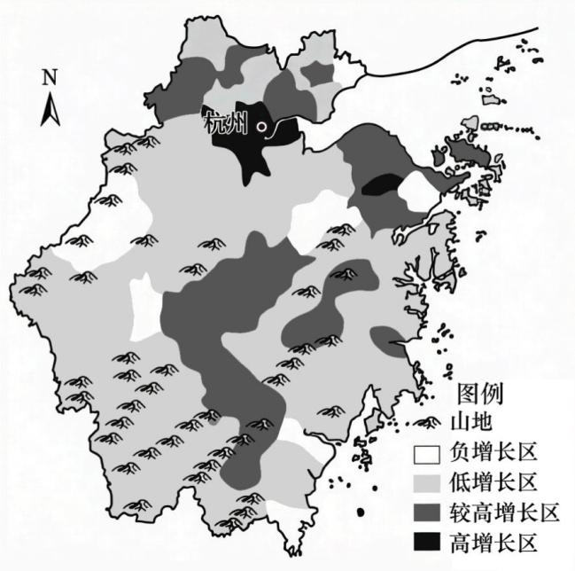
20. 2010—2020 年浙西南地区人口由前十年的负增长转变为正增长，得益于 ( )
A. 技术优势 B. 生态优势 C. 耕地优势 D. 矿产优势
21. 浙江省人口增长的空间格局直观体现了 ( )
A. 空间距离衰减规律 B. 城镇化的发展规律
C. 要素空间集聚规律 D. 产业结构变迁规律【答案】20. B 21. C
【解析】
【20 题详解】
浙西南地区(如丽水、衢州等地)多山地丘陵，森林覆盖率高，生态环境优良，拥有“绿水青山 ”的资源禀赋。本世纪以来，浙江省积极推进“两山 ”理念(绿水青山就是金山银山) ，大力发展生态旅游、绿色农业、康养产业等，吸引人口回流和外来创业，使得该区域人口由负增长转为正增长，B 正确。
技术人才和研发主要集聚在杭州、宁波等大城市，浙西南不具备明显技术优势，A 错误。
浙西南以山地为主，耕地资源有限，并非人口增长的主因，C 错误。

第 9页/共 16页

浙江省矿产资源并不丰富，且矿产开发对人口增长的带动作用有限，D 错误。
【21 题详解】
图中高增长、较高增长区集中在杭州、东部沿海城市核心地带，山地偏远区域多负增长、低增长，人口、劳动力等生产要素向经济发达城市集聚，直观体现要素空间集聚规律，C 正确。
空间距离衰减侧重“离中心越远增长越低 ”，但图中浙中内陆也存在较高增长带，不完全符合单纯距离衰减，A 错误。
城镇化规律侧重城乡人口转化过程，图仅展示人口增长空间差异，无法直观体现城镇化演变过程，B 错误。产业结构变迁是内在成因，人口空间格局图不能直观体现产业结构变化，D 错误。
近年来，我国的农业投资和技术援助成为非洲农业发展的重要力量。下图为“ 中国企业在非洲农业投资主要分布区示意图 ”。据此回答下面小题。
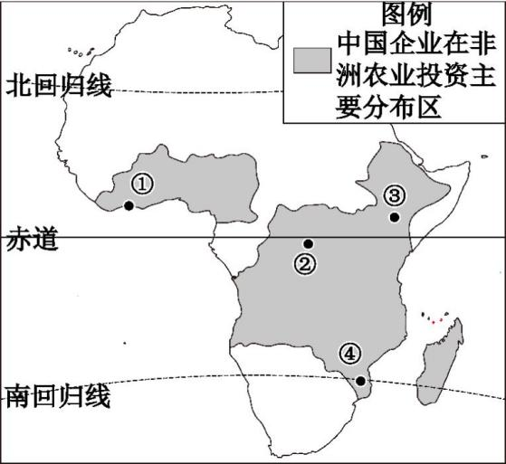
22. 我国企业在非洲图示地区进行农业投资，主要是考虑当地 ( )
A. 生产潜力大 B. 农业历史悠久
C. 劳动力丰富 D. 水利设施较好
23. 我国企业在图中四地投资大型农作物种植项目，需节水灌溉技术保障的地区是 ( )
A. ①② B. ①③ C. ②④ D. ③④ 【答案】22. A 23. D
【解析】
【22 题详解】
图示投资区多为面积广阔的热带草原气候区，可开发的耕地资源充足，水热条件好，且当地农业开发程度低，因此农业生产潜力大，是我国企业投资的核心考量，A 正确。
非洲这些投资区域整体开发程度低，商业化农业发展历史短，传统农业生产水平落后，B 错误。
图示多数投资区域人口密度并不高，且劳动力不是我国投资该区域农业的核心优势，土地开发空间和生产

第 10页/共 16页

潜力才是核心，C 错误。
非洲基础设施落后，水利设施不完善，D 错误。
【23 题详解】
①地距赤道近，处于热带雨林气候，降水充足且较均匀，对节水灌溉需求低，①不符合题意。
②地位于赤道附近，靠近刚果盆地，全年多雨，水资源充足，对节水灌溉需求低，②不符合题意。
③和④地位于热带草原气候区，降水季节变化极大，干季降水稀缺，发展种植业需要节水灌溉保障，③④符合题意。
二、非选择题：共 3 题，共 54 分。
24. 阅读材料，回答下列问题。
材料一 冻胀草丘是高寒湿地地区因冻融作用形成的一种微地貌景观，常见于青藏高原冰川遗迹区。
冻胀草丘地区的土壤类型通常为冰碛物上发育的高寒草甸土。
材料二 下图为“青藏高原东部冻胀草丘暖、冷季景观及其分布位置图 ”。
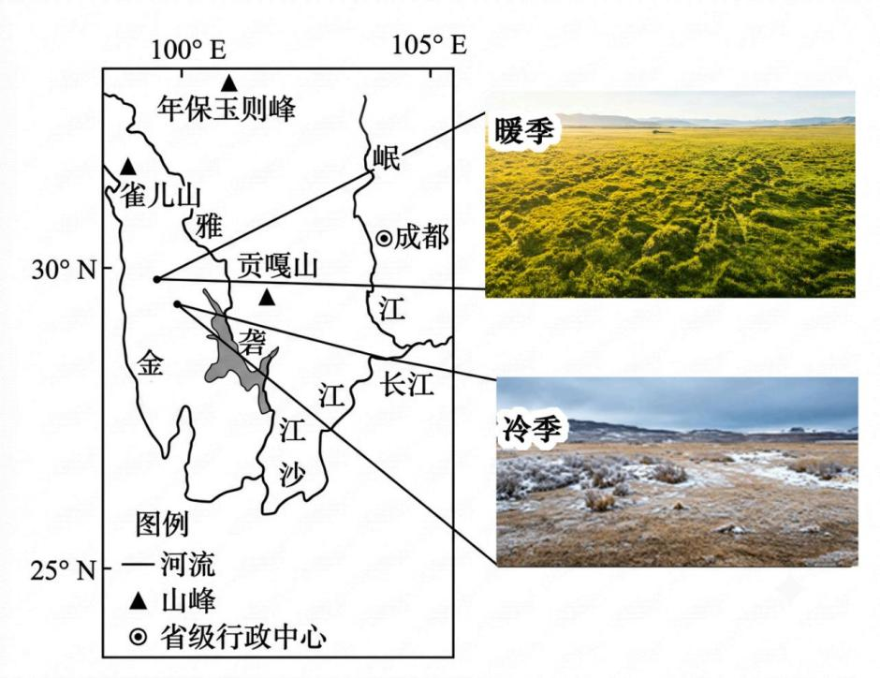
（1）描述冻胀草丘的植被形态特征，并说明其生态价值。
（2）分析冻胀草丘地区生物量较低，但土壤有机质含量较高的原因。
（3）简述从冰川演化为冻胀草丘景观的过程。
【答案】（1）形态特征：低矮；密集；簇生。
生态价值：涵养水源；保护土壤；调节气候。
（2）
温度低；水分多 （季节积水)；微生物活动弱，生物残体难分解，有利于有机质积累。
第 11页/共 16页

（3）
气候变暖，冰川消融；在冰碛物基础上生长植被，发育土壤；在冻融作用下形成冷季冻结、暖季融化的冻胀草丘景观。
【解析】
【小问 1 详解】
形态特征：根据冷暖季景观图示草丘连片低矮分布视觉信息，可推知植被低矮、簇生密集的形态特征；
生态价值：从涵养水源、保水保土、提高肥力、维持生物多样性角度回答。地处高原高寒湿地，植被截留水分、涵养水源；草丘固结表层冻土，减轻水土流失；大面积高寒植被下垫面，调节局地小气候；为其他生物提供栖息地和食物来源，从而维护生物多样性。
【小问2 详解】
生物量低原因：地处高海拔高寒区域，全年气温低、热量不足，植被生长缓慢，植株低矮，整体生物产出少，输入土壤的生物残体总量有限。
有机质含量高原因：高寒低温环境，土壤微生物活性极弱，动植物残体分解速度缓慢；区域为高寒湿地，土壤常年季节性积水，厌氧环境进一步抑制微生物分解；有机质积累速率远大于分解速率，长期留存于土层，土壤有机质含量偏高。
【小问 3 详解】
从冰川消退—土壤发育—冻胀微地貌形成的地貌演化开分析。冰川消退阶段：受气候变暖影响，区域冰川消融退缩，冰川搬运、堆积形成大量冰碛物，塑造平缓低洼的冰川遗迹洼地；土壤与植被发育阶段：洼地积水形成高寒湿地，草本植被逐步定居繁衍，在冰碛物母质上发育高寒草甸土；冻胀草丘成型阶段：区域昼夜、季节温差大，形成冻融循环；冬季土层冻结，水分结冰膨胀抬升土体，暖季冻土融化，反复冻胀作用使土体隆起，配合簇生草本固土，最终形成密集低矮的冻胀草丘微地貌。
25. 阅读材料，回答下列问题。
材料一 目瑙纵歌是我国云南景颇族盛大的节庆活动，舞蹈队列呈螺旋形，象征祖先沿高黎贡山南迁路径，具有庆丰收、祈平安等寓意，被列入国家级非物质文化遗产名录。近年来，当地将目瑙纵歌打造为文化旅游节。下图为“ 目瑙纵歌集中区及场景图 ”。

第 12页/共 16页

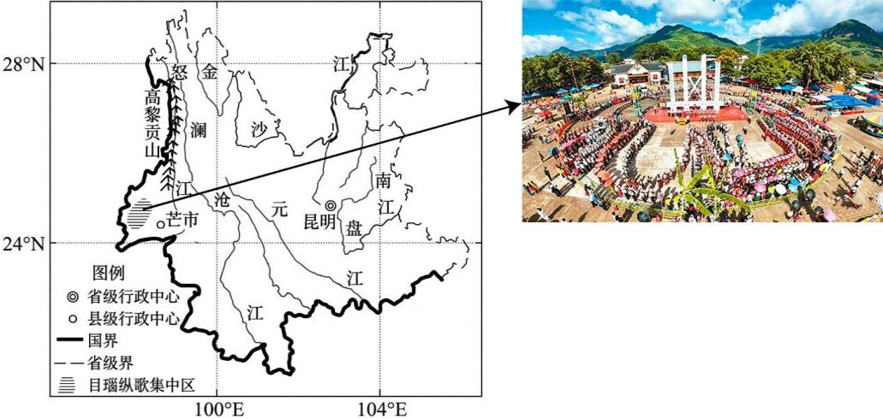
材料二 目瑙纵歌的歌词节选
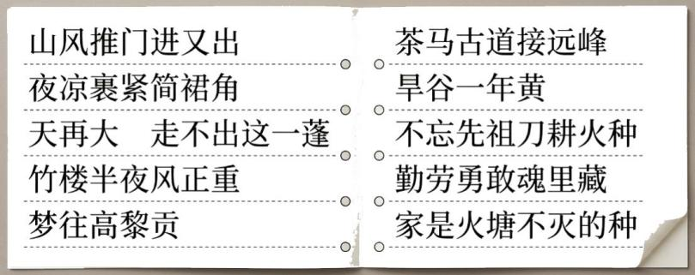
注：一蓬在景颇族语中指一方烟火、一座寨子；旱谷是更耐旱的水稻品种，一年一熟。
（1）写出歌词中表达景颇族地域文化的词汇。
（2）将目瑙纵歌中的歌词 (①天再大 走不出这一蓬；②梦往高黎贡；③茶马古道接远峰）与最相近的人文地理意义对应起来（填写序号，每个序号限填一次）。
民族迁移记忆：_____________ ；地域文化交流：_____________ ；乡土情感依恋：____________。
（3）结合区域背景，分析歌词中“旱谷一年黄 ”“刀耕火种 ”体现的人地关系。
自然环境对“旱谷 ”种植的制约条件：_______________。
“刀耕火种 ”方式对自然环境的适应：_______________。
（4）简述当前景颇族传统文化得以传承并发展的原因。
【答案】（1）山风、筒裙、竹楼、高黎贡、茶马古道、火塘。
（2） ①. ② ②. ③ ③. ①
（3） ①. 水源不足 ②. 依赖自然恢复土壤肥力；耕地不足
（4）非遗保护；文旅融合；媒体传播；交通改善。
【解析】
【小问 1 详解】
本题关键词是歌词中，需要从歌词中选取。根据材料歌词原文逐句文字信息，可提取山风、筒裙、竹楼、高黎贡、茶马古道、火塘六个专属景颇族地域文化词汇。
第 13页/共 16页

【小问2 详解】
本题需将目瑙纵歌中的歌词与最相近的人文地理意义对应起来。 “梦往高黎贡” 追忆祖先发源地，对应民族迁移记忆； “茶马古道接远峰” 古道商贸往来，对应地域文化交流； “天再大走不出这一蓬” 眷恋村寨故土，对应乡土情感依恋，匹配顺序为②、③、①。
【小问 3 详解】
本题关键词为人地关系，需联系自然环境与人类生存。图示区域地处滇西山区地表径流留存少，山区水源稀缺，制约旱谷规模化种植；山区耕地不足、土层浅薄贫瘠，刀耕火种焚烧草木，扩大耕地面积，补充土壤有机质，休耕依靠自然恢复土壤肥力。
【小问4 详解】
从政策、产业、宣传、交通等角度分析景颇族传统文化得以传承并发展的原因。瑙纵歌列入国家级非物质文化遗产，非遗政策扶持，保护传承民族文化；当地打造文化旅游节产业，文旅融合带动传统文化活化；现代媒体宣传推广，扩大文化传播范围；区域道路建设完善。交通条件改善，便于游客、文化往来。
26. 阅读材料，回答下列问题。
材料一 江苏某船企成立于 20 世纪 50 年代，船厂最初位于江南某城市的运河边，70 年代迁至该市的
长江边，本世纪初船厂再次北迁至长江北岸。近年来，在长三角一体化的背景下船企不断做大做强。
材料二 图 1 为“某船企的船厂实景照片 ”，图 2 为“某船企的船厂和设计中心分布现状及厂址变迁
示意图 ”。
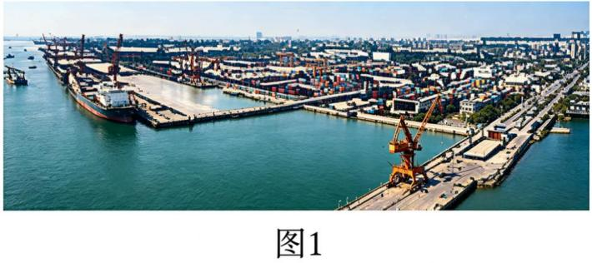
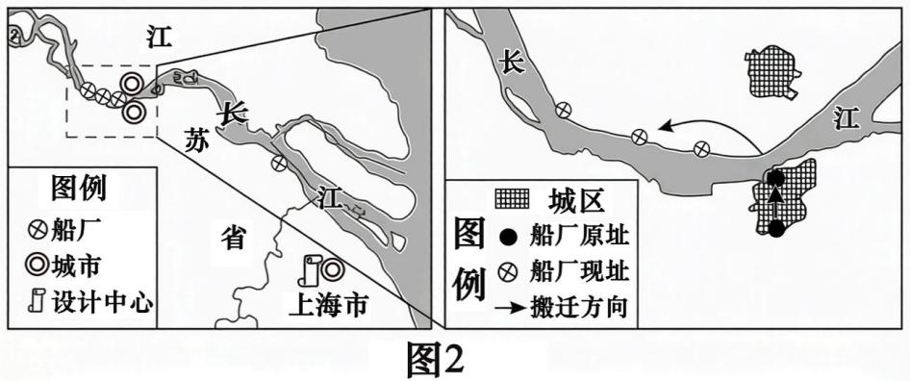
（1）船厂建设需要两种类型的空间：陆域空间、水域空间。分析该船企厂址由河入江和跨江北迁分别改善了企业对哪一类空间的需求，并说明理由。
第 14页/共 16页

位 置 变化 | 改善的空间类型 | 理由
由 河 入江 | ①_______________ | ②_______________
跨 江 北迁 | ③_______________ | ④_______________

（2）简述该船企将设计中心设在上海的原因。
（3）针对该船企的船厂未集聚于特大城市这一现象，阐述长三角一体化的空间特质。
【答案】（1） ①. 水域空间 ②. 长江江阔水深，便于大型船舶下水、停泊 ③. 陆域空间 ④. 江北地区地价相对较低，降低成本
（2）船舶设计机构集聚（高校、科研院所集中）；高端人才集中；能及时响应市场需求（市场信息通畅）。
（3）产业基础雄厚，配套好，分布均衡；打破行政壁垒，分工协作好；基础设施完善，市场体系完善（人、物、信息、技术、资金流动畅通便捷）。
【解析】
【小问 1 详解】
由河入江：水域空间；理由：运河河道狭窄、水深有限，仅能建造小型船舶；长江江面宽阔、水深充足，水域空间更大，可满足大型船舶下水、停泊、试航的水域需求。
跨江北迁：陆域空间；理由：江南城区发展饱和，土地紧张、地价高昂；长江北岸开发程度低，连片闲置工业土地充足，地价更低。
【小问2 详解】
从人才科研、信息市场、产业协作说明原因：上海高校、船舶科研院所集聚，高端船舶设计人才储量充足；城市经济发达，航运、造船市场信息流通快，可快速响应海内外客户设计需求；产业链完善，上下游配套企业集中，便于设计方案与制造、零部件企业实时对接协同。
【小问 3 详解】
从要素分布、城市分工、要素流通、核心城市辐射展开分析。船厂制造环节外迁、设计中心留在上海，各类生产要素空间分布相对均衡；上海承担研发、江北城市承担造船制造，各城市错位有序分工，形成多中心网络化空间格局；长三角一体化政策，区域生产要素自由流动，城市间交通经济联系便捷；上海布局高端设计环节，特大龙头城市发挥技术、人才辐射功能，带动周边城市制造业协同发展。
第 15页/共 16页

